Corbel Mathieu, White Miles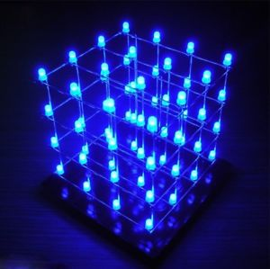

TS1

**Projet ISN**

**Fiche descriptive**

**Projet :** Cube Led 4x4x4

**Descriptif du projet :** Ce projet a pour objectif de créer un cube led avec différentes animations lumineuse personnalisable. Ce cube sera doté d’une interfaces utilisateur pour créer ses propres animations.

V1: Trois boutons permettent à l’utilisateur de changer d’animations parmis celle préinstallé sur l’arduino. Un potentiomètre permet de faire varier la vitesse de l’animations sélectionner.

V2: Une interface graphique permet à l’utilisateur de pouvoir changer d'animations.

V3: Une Interface graphique permet à l’utilisateur de créer une animation simple qui générera un code qui devra ensuite être téléverser sur l’arduino.

V4: Une Interface graphique permet à l’utilisateur de créer une animation simple qui générera un code et le téléverser automatiquement sur l’arduino.

|  |  |  |
| --- | --- | --- |
|  | Mathieu | Milles |
| V1 | Création d’animations avec un code simple et compatible avec l’arduino nano | Programmation du code permettent un changement d’animations suite à l’activation d’un boutons. |
| V2 | Création d’une interface simple et agréable à utiliser par l’utilisateur | Programmation du code mettent en oeuvre les animations. |
| V3 | Création d’une interfaces interactive permettent la personnalisation des animations | Programmation d’un code capable de générer le programme de l'animations qui pourra par la suite être téléverser |
| V4 | Recherche d’une solution pour faire un téléversement  automatique puis création de ce code | |